开发工具：SQL Server 2012和Visual Studio2013

**数据库：**

(1)用户信息表

(2)景点信息表

(3)论坛信息表

数据我来找，界面不要太复杂，丑点没关系（最好不要太漂亮），主要是功能的实现

## 用户模块的实现

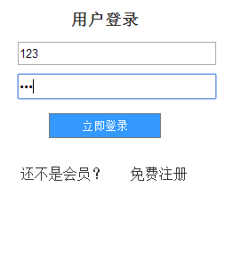登录，注册。注册就是最简单的功能（增加数据到数据库）

## 注册

## 景点模块实现

可以倒入百度地图API，上面标注一些旅游景点

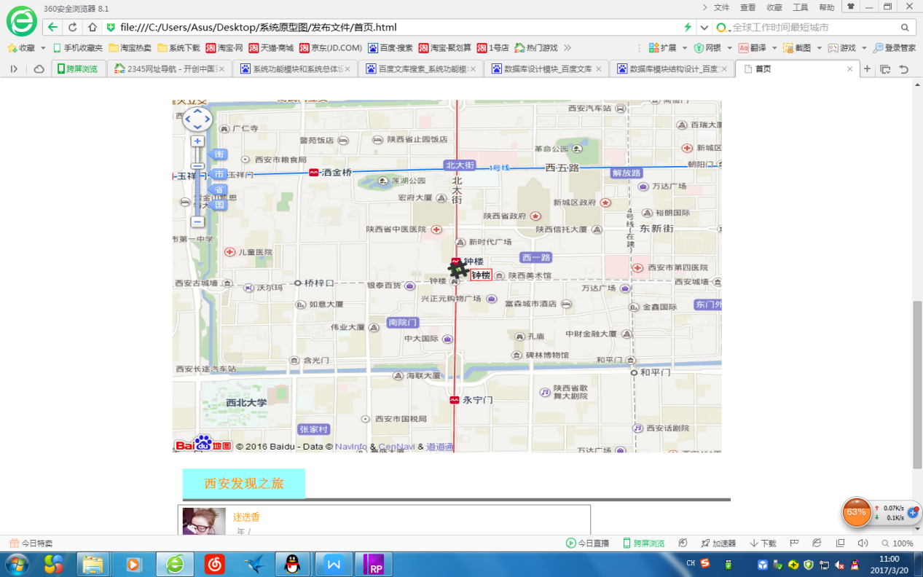

## 

## **鼠标移入景点跳出一个小框框，有景点的名称或一些简介**

## 地图

## **鼠标点击景点跳转详情界面**，下图为古城墙的详细介绍

## 景点详情

**总体界面（图片实现滚动效果）**

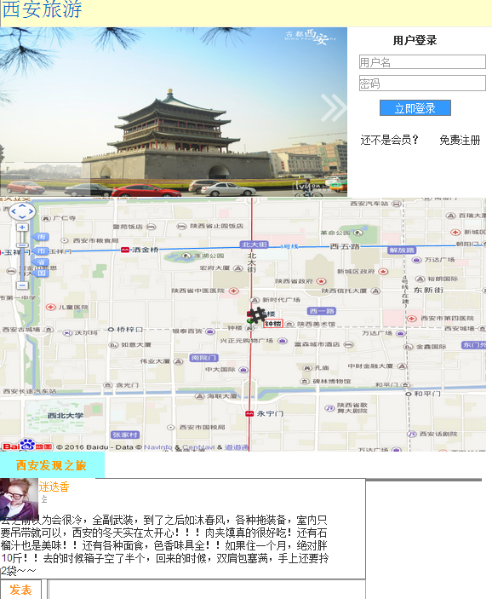

**论坛功能：**发表后跳转评论详情界面

